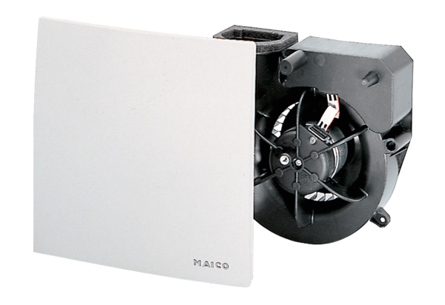Ventilatoreinsatz ER 60 GVZC ECVerpackungseinheit: 1 StückSortiment: B
Artikelnummer: 0084.0116Hersteller: MAICO

